O Básico de Python
- Introdução
Programar é basicamente dar instruções a um computador de forma que ele entenda. Todo programa de computador é feito de instruções básicas que se encaixam como pecinhas de montar. Alguns comandos básicos que, apesar de simples para humanos, precisam ser detalhados para um computador, são:
- “Faça isso, então faça aquilo”;
- “Se isso for verdadeiro, faça isso, caso contrário, faça aquilo”;
- “Faça isso 27 vezes”;
- “Faça isso até determinada condição ser verdade”
É possível combinar diversos desses blocos, dessas pecinhas, para realizar tarefas mais complexas. No final das contas, programação é uma tarefa que envolve criatividade, assim como pintura, escrita, costura, construção LEGO, entre outras. Assim como num quadro branco, a programação possui algumas restrições, mas com possibilidades infinitas.
Algumas atividades a serem manejadas por instruções de um computador são:
- Processar números
- Modificar texto
- Buscar informações em arquivos
- Se comunicar com outros computadores na Internet
Quando falamos em Python, estamos nos referindo a, possivelmente, duas coisas: a uma linguagem de programação, ou seja, ao conjunto de regras, palavras e símbolos que compõem um código Python; ou ao interpretador de programas Python, que analisa se determinado código Python é válido ou não. Um código Python é construído através de instruções dadas em um editor de texto que tenha a extensão .py
- Valores, Operadores e Expressões
A linguagem de programação Python, assim como em um idioma, possui regras que, se usadas em conjunto, formam expressões e instruções para fazerem sentido. Os programas desenvolvidos em Python envolvem a confecção de valores, operadores, declarações e expressões. Ao iniciar o Python no terminal, escreva o seguinte:
- 2 + 2
Ao executar esse código, seja no terminal ou em um arquivo de formato .py, o seguinte é exibido na tela:
- 4
Em Python, 2 + 2 é chamado de expressão, o tipo mais básico de instrução na linguagem Python. Uma expressão consiste de valores e operadores que podem retornar um único valor. Nessa expressão, o valor é 2 e o operador é +, e o valor retornado é 4. Um operador é o elemento de uma expressão que atua sobre os valores para realizar uma instrução.
Isso quer dizer que você consegue usar expressões em qualquer lugar do código no qual você também usaria um valor. Um valor único sem operadores também é considerado uma expressão, apesar de retornar apenas a si mesmo. Exemplo:
- 2
Ao executar no terminal, retorna isso:
- 2
Tudo o que não for uma expressão, em Python, é uma declaração. Tanto expressões quanto declarações, em Python, são instruções. A diferença de uma expressão para uma declaração, é que a expressão retorna um valor, enquanto que a declaração não. Uma declaração não retorna um valor, mas pode ter uma expressão como parte dela.
Programar também envolve operações matemáticas bastante familiares, com cada uma delas tendo seus respectivos operadores.
- Adição: Operação básica de somar números, como já mostrado. Assim como na matemática convencional, o operador de adição é esse +
- Subtração: Operação básica de subtrair números. Assim como na matemática convencional, o operador de subtração é esse -
- Multiplicação: Operação básica de multiplicar números. O operador de multiplicação, na linguagem Python, é esse *
- Divisão: Operação básica de dividir números. O operador de divisão, na linguagem Python, é esse /
- Divisão inteira: A divisão inteira é como a divisão comum, com a diferença de que o resultado é arredondado para baixo. O operador de divisão inteira, na linguagem Python, é esse //
- Módulo: O módulo de dois números é basicamente o resto de uma divisão. O módulo entre 14 e 4 é 2, pois 14 dividido por 4 é 3, no qual o resto é 2. O operador de módulo, na linguagem Python, é esse %
- Exponenciação: Exponenciação (ou "elevado a") é uma operação que envolve a multiplicação de um número por ele mesmo repetidas vezes. Dois elevado a quatro é escrito 2⁴, que basicamente é 2 multiplicado 4 vezes, que é 16. O operador de exponenciação, na linguagem Python, é esse **
A ordem de operações (também chamada de precedência) em Python é similar a matemática convencional. O operador de exponenciação (**) possui precedência maior sobre os operadores de módulo (%), divisão (/, //) e multiplicação (*). Após os operadores de módulo, divisão e multiplicação, vem os operadores de adição (+) e subtração (-), da esquerda para a direita.
É possível usar os parênteses () para sobrescrever a precedência natural dos operadores, e espaços em branco não fazem diferença na ordem de precedência. Exemplos de expressões utilizando precedência, com seus valores retornados:
- 2 + 3 * 6
  - 20
  - A operação de multiplicação foi feita primeiro, por conta da precedência
- (2 + 3) * 6
  - 30
  - A operação de soma foi feita primeiro, por conta dos parênteses que sobrepôs a precedência da multiplicação
- 48565878 * 578453
  - 28093077826734
- 2 ** 8
  - 256
- 23 / 7
  - 3.2857142857142856
- 23 // 7
  - 3
  - A divisão exata só retorna a parte inteira do número
- 2 + 2
  - 4
  - Os espaços entre os valores e o operador não fez diferença
- (5 - 1) * ((7 + 1) / (3 - 1))
  - 16.0
  - Nesse caso, fica evidente que o Python faz a parte mais difícil, já que ele vai pegando cada parte da expressão para retornar o valor final
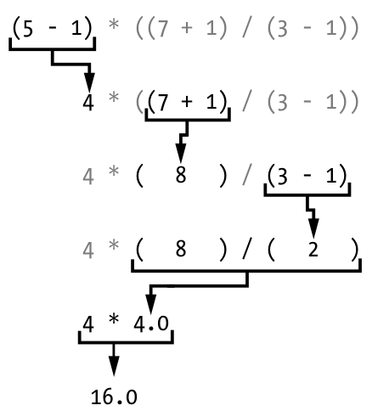

Todas essas regras envolvendo valores e operadores, para compor expressões e declarações, são fundamentais em Python. São análogos às regras gramaticais de uma linguagem humana, como o português ou o inglês. Uma frase escrita de forma errada dificulta a compreensão, da mesma forma acontece com Python. Quando o interpretador Python não entende a instrução, ele informará um erro no que foi escrito. Exemplos de instruções erradas em Python, com suas mensagens de erro:
- 5 +
  - File "<python-input-12>", line 1 5 + ^ SyntaxError: invalid syntax
- 42 + 5 + * 2
  - File "<python-input-13>", line 1 42 + 5 + * 2 ^ SyntaxError: invalid syntax
- Os Tipos de Dados Inteiro, Ponto Flutuante e String
Como mencionado anteriormente, expressões são basicamente valores combinados com operadores para poderem retornar um valor. Dito isso, cada valor possui um tipo de categoria, conhecida como tipo de dados. Cada valor pertence a um tipo de dados. Os tipos de dados mais comuns e primitivos do Python são os seguintes: inteiro; ponto flutuante; e string.
  - Inteiro
O dado do tipo inteiro indica valores compostos inteiramente por números inteiros, como o nome sugere. Os valores -2 e 30, por exemplo, são valores do tipo inteiro, do tipo de dados inteiro. Outros exemplos de valores inteiros:
- -2
- -1
- 0
- 1
- 2
- 3
- 4
- 5
  - Ponto Flutuante (Float)
O dado do tipo ponto flutuante, conhecido também como float, indica valores compostos inteiramente por números com casas decimais. O valor 3.14, por exemplo, é um valor do tipo ponto flutuante, do tipo de dados ponto flutuante. A vírgula, ou casa decimal, é essencial para diferenciar o número inteiro do número de ponto flutuante. Mesmo que 42 seja um valor do tipo inteiro, 42.0 já seria um valor do tipo ponto flutuante.
Outros exemplos de valores de ponto flutuante:
- -1.25
- 1.0
- 0.5
- 1.0
- 1.25
Deve-se ter atenção aos programadores que usam "número" para se referir tanto a números inteiros quanto a números de ponto flutuante. Por mais que seja algo comum, a linguagem Python não tem um tipo de dados "number" de forma nativa.
Qualquer operação matemática entre um valor inteiro e um valor de ponto flutuante resultará em um valor de ponto flutuante. 3 + 4 resulta em 7, mas 3 + 4.0 resulta em 7.0, e não em 7. É uma diferença singela, mas ainda assim, faz diferença. Qualquer divisão entre dois inteiros com o operador de divisão comum (/) resultará em um valor de ponto flutuante. 16 / 4 resulta em 4.0, e não em 4.
  - String
O dado do tipo string indica valores textuais, ou seja, texto, basicamente. Strings, como também podemos chamar, são cadeias de caracteres. Elas sempre começam com aspas simples (') e terminam com aspas simples ('). São essas aspas que delimitam onde começa e termina a string. Exemplos de strings:
- 'Hello'
- 'Goodbye cruel world!'
É possível ter uma string sem caracteres, chamada de string vazia ou string em branco, como essa → ‘’
- Concatenação e Replicação de Strings
Expressões, tipos de dados e operadores podem parecer confusos no início, mas só no início mesmo. A medida que você evolui, você se torna capaz de construir programas cada vez mais sofisticados. Tendo isso em mente, a funcionalidade de um operador pode mudar de acordo com o tipo de dados do valor utilizado na expressão.
  - Concatenação de Strings
O + é o operador de adição ao se utilizar dois valores numéricos, ou seja, dois valores do tipo inteiro ou do tipo ponto flutuante. Contudo, quando estamos trabalhando com dois valores do tipo string, as duas strings são unidas em uma só. As duas cadeias de caracteres criam uma nova cadeia de caracteres com elas, num processo chamado de concatenação. Exemplos:
- ‘Alice’ + ‘Bob’
  - ‘AliceBob’
A expressão retornou um valor que uniu o texto das duas strings. Apesar desse comportamento, o operador + não deve ser usado quando um valor é do tipo numérico e outro é do tipo string. Caso isso seja feito, um erro será gerado. Exemplo:
- 'Alice' + 42
  - Traceback (most recent call last): File "<python-input-11>", line 1, in <module> 'Alice' + 42 ~~~~~~~~^~~~ TypeError: can only concatenate str (not "int") to str
Nesses casos, um dos valores da expressão precisa ser convertido. O valor do tipo inteiro ou ponto flutuante precisará virar string, ou a string precisará virar do tipo inteiro ou ponto flutuante.
  - Replicação de Strings
O * é o operador de multiplicação ao se utilizar valores numéricos, ou seja, dois valores do tipo inteiro ou do tipo ponto flutuante. Contudo, quando estamos trabalhando com um valor do tipo string, e o outro valor do tipo inteiro ou ponto flutuante, a string é replicada. Isso quer dizer que a string será replicada nela mesma a quantidade de vezes referente ao valor do número. Exemplo:
- 'Alice' * 5
  - 'AliceAliceAliceAliceAlice'
A expressão retornou um único valor string que repete a string original equivalente ao número inteiro da expressão. Esse operador só pode ser usado com dois valores numéricos (para multiplicação), ou com um valor string e um valor inteiro (para replicação). Caso contrário, o Python informará que houve um erro. Exemplos:
- 'Alice' * 'Bob'
  - Traceback (most recent call last): File "<python-input-13>", line 1, in <module> 'Alice' * 'Bob' ~~~~~~~~^~~~~~~ TypeError: can't multiply sequence by non-int of type 'str'
- 'Alice' * 5.0
  - Traceback (most recent call last): File "<python-input-14>", line 1, in <module> 'Alice' * 5.0 ~~~~~~~~^~~~~ TypeError: can't multiply sequence by non-int of type 'float'
- Armazenando Valores em Variáveis
Uma variável é como uma caixinha na memória de um computador, uma caixinha na qual é armazenado um valor. Para usar o valor retornado de uma expressão mais adiante no seu código, você pode armazená-lo em uma variável. O armazenamento de valores em variáveis é conhecido como uma declaração de atribuição. Uma declaração de atribuição consiste de três coisas, respectivamente:
- O nome da variável
- O sinal de igual (Ele é o operador de atribuição)
- O valor a ser armazenado
Ao fazer a declaração de atribuição, spam = 42, teremos uma variável chamada spam com o valor 42 armazenado nela.
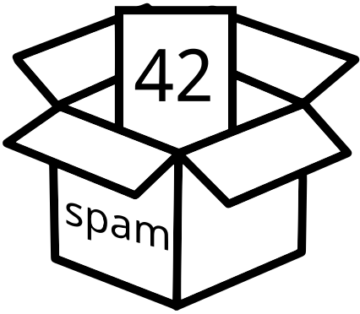

Exemplos:
- spam = 40
- spam
  - 40
  - Nesse primeiro retorno, uma variável de nome spam é inicializada (criada) ao armazenar um valor nela. Isso faz com que spam possa ser utilizada futuramente
- eggs = 2
- spam + eggs
  - 42
  - Nesse segundo retorno, aconteceram duas coisas:
    - Foi criada uma nova variável, chamada eggs, armazenando o valor 2
    - O valor armazenado em spam, da expressão anterior, foi reaproveitado para compor a nova expressão. Com a nova expressão criada, foi possível retornar o valor da soma
- spam + eggs + spam
  - 82
  - Nesse terceiro retorno, os valores armazenados nas duas variáveis foram reaproveitados para retornar um novo valor na soma
- spam = spam + 2
- spam
  - 42
  - Nesse novo retorno, aconteceu algo novo
    - Quando foi utilizada uma declaração de atribuição novamente, mas para a mesma variável, o antigo valor é sobrescrito. Isso quer dizer que o antigo valor é esquecido e o valor especificado depois do sinal de igual será o novo valor a ser armazenado na variável.
    - O novo valor de spam é o próprio valor de spam mais 2. spam + 2 é uma expressão que retorna um novo valor. Nesse caso, o valor de spam deixa de ser 40 para ser 40 + 2, ou seja, 42
- spam = 'Hello'
- spam
- spam = 'Goodbye'
- spam
  - 'Hello'
  - 'Goodbye'
    - Mesmo caso de sobrescrita, mas com strings agora
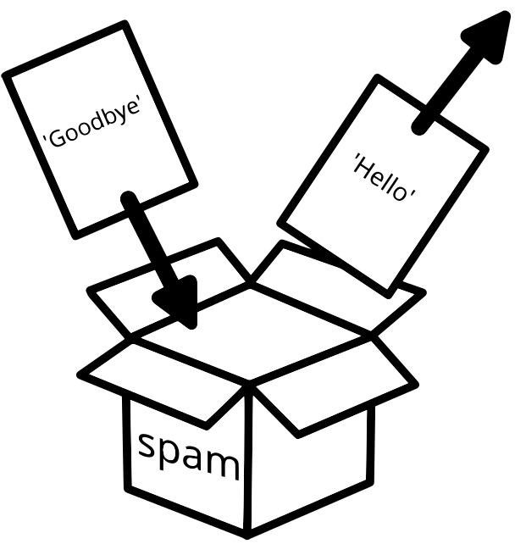

É preciso criar o nome da variável antes de usá-la, e um bom nome de variável descreve o valor que a variável contém. Apesar das possibilidades infinitas de nomes, Python possui algumas restrições:
- O nome da variável não pode ter espaços
- O nome da variável pode conter somente letras, números e caracter underscore (_)
- O nome da variável não pode começar com um número
- O nome da variável não pode conter uma palavra reservada da linguagem Python
  - Exemplos:
    - if
    - for
    - return
Exemplos de nomes de variáveis válidos em Python:
- current_balance
- currentBalance
- account4
- _42
- TOTAL_SUM
- hello
Exemplos de nomes de variáveis inválidos em Python:
- current-balance (Hífens não são permitidos)
- current balance
- 4account
- 42
- TOTAL_$UM (Caracteres especiais não são permitidos)
- 'hello' (Caracteres especiais não são permitidos)
Vale lembrar também que nomes de variáveis são case sensitive, ou seja, um caracter maiúsculo ou minúsculo fazem diferença. spam, SPAM, Spam, e sPaM são variáveis diferentes.
- Seu Primeiro Programa
Ao invés de usar o terminal ou a IDLE3 do Python, vamos usar um arquivo de texto e alguma IDE, seja o Mu, PyCharm ou VSCode. IDEs ou editores de texto não terão o >>> presente no Python do terminal. Você precisa salvar o arquivo e executar. Segue o código e o que foi gerado na tela ao executá-lo:
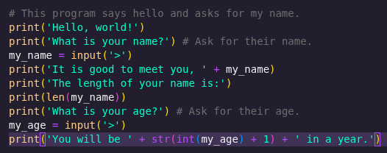
- Hello, world!
- What is your name?
  - >Luan
- It is good to meet you, Luan
- The length of your name is:
- 4
- What is your age?
  - >31
- You will be 32 in a year.
Vamos destrinchar esse código linha por linha.
- # This program says hello and asks for my name.
  - Essa primeira linha é um comentário do código. Quando a linha de um código Python começar com um #, todo o resto da linha é ignorado. Os comentários servem para descrever ou relatar alguma observação necessária do código. É bastante útil quando é necessário tirar uma linha do código que não esteja funcionando para poder entender o porquê disso
- print('Hello, world!')
- print('What is your name?') # Ask for their name.
  - print('Hello, world!') significa dizer ao Python para imprimir na tela o texto na string 'Hello, world!'. Quando o Python executa essas linhas, ele chama a função print() através do valor passado em parênteses. Um valor passado dentre parênteses de uma função é chamado de parâmetro, ou argumento. Repare que as aspas simples da string não são exibidas.
  - Ao executar arquivos Python, ou seja, arquivos no formato .py, sempre utilizaremos a função print() para exibir algo na tela. Os parênteses no fim definem o print() como uma função
- my_name = input('>')
  - A função input() espera o usuário digitar algo no teclado e apertar Enter. Essa função retorna uma string idêntica ao que foi digitado pelo usuário. O argumento da função input() serve apenas para exibir algo na tela, como nesse caso, de o de indicar para escrever algo. Tendo argumento ou não, ao executar um código Python com a função input(), o código aguardará o usuário digitar algo e apertar Enter. Nesse caso, a string gerada pela digitação do usuário é armazenada na variável my_name
- print('It is good to meet you, ' + my_name)
  - Nessa chamada da função print(), temos, dentro dela, uma concatenação de strings. As duas strings a serem concatenadas são:
    - 'It is good to meet you, '
    - my_name (a variável que armazena em string a entrada digitada pelo usuário, como já visto)
  - No final, a expressão dentro do argumento da função print() retorna o seguinte na tela:
    - It is good to meet you, Luan
- print('The length of your name is:')
- print(len(my_name))
  - A função len() recebe como argumento uma string (ou uma variável com um valor do tipo string) para retornar um número inteiro. Esse número inteiro é a quantidade de caracteres da string. Exemplos:
    - print(len('hello')
      - 5
    - print(len('My very energetic monster just scarfed nachos.'))
      - 46
    - print(len(''))
      - 0
  - Assim como nesses exemplos, len(my_name) retorna um número inteiro. Ao receber o argumento, ela retorna o chamado valor de retorno da função. Com seu valor retornado, a função print() tem o papel de exibir esse valor na tela. Após fazer o print exibir na tela 'The length of your name is:', ocorre uma quebra de linha e um número é exibido na tela, isto é, o retorno da função len()
- print('What is your age?') # Ask for their age.
- my_age = input('>')
- print('You will be ' + str(int(my_age) + 1) + ' in a year.')
  - É possível reparar nesse trecho do código uma função não utilizada antes, a função str(). Ao verificar a string de argumento na função print(), é possível notar que a string a ser exibida é resultado de uma concatenação.
  - Como já mencionado, não é possível utilizar o operador + entre valores do tipo e string e valores do tipo inteiro ou ponto flutuante. É por isso que a função str() está no código, pois ela pode receber um valor inteiro, ou ponto flutuante, e retornar uma string. Exemplos:
    - str(29)
      - ‘29’
    - print('I am ' + str(29) + ' years old.')
      - 'I am 29 years old.'
  - As funções str(), int() e float() retornam o valor em formato de string, inteiro e ponto flutuante do valor passado, respectivamente. Exemplos:
    - str(0)
      - '0'
    - str(-3.14)
      - '-3.14'
    - int('42')
      - 42
    - int('-99')
      - -99
    - int(1.25)
      - 1
    - int(1.99)
      - 1
    - float('3.14')
      - 3.14
    - float(10)
      - 10.0
  - Vale lembrar que caso esteja tentando retornar um valor, com o qual o valor passado não é compatível, um erro será informado. Exemplos:
    - int('99.99')
      - Traceback (most recent call last):
      - File "<python-input-43>", line 1, in <module>
      - int('99.99')
      - ~~~^^^^^^^^^
      - ValueError: invalid literal for int() with base 10: '99.99'
    - int('twelve')
      - Traceback (most recent call last):
      - File "<python-input-44>", line 1, in <module>
      - int('twelve')
      - ~~~^^^^^^^^^^
      - ValueError: invalid literal for int() with base 10: 'twelve'
  - No contexto do código, duas funções foram utilizadas, as funções int() e a função str(). A função int() está sendo utilizada para retornar o valor inteiro da variável my_age, referente a entrada informada pelo usuário, ou seja, a função input(). Contudo, como já informado, a função input() gera uma string com a entrada informada pelo usuário
  - Após transformar a string da variável my_age em um inteiro, soma-se com o valor mais 1. O valor retornado pela soma do retorno da função int() com 1 é passado para a função str(). Por fim, str() converte o valor inteiro em uma string para poder ser concatenada com a string maior da função print(). Vamos supor que a entrada de idade informada pelo usuário é 4. O passo a passo ficaria dessa forma:
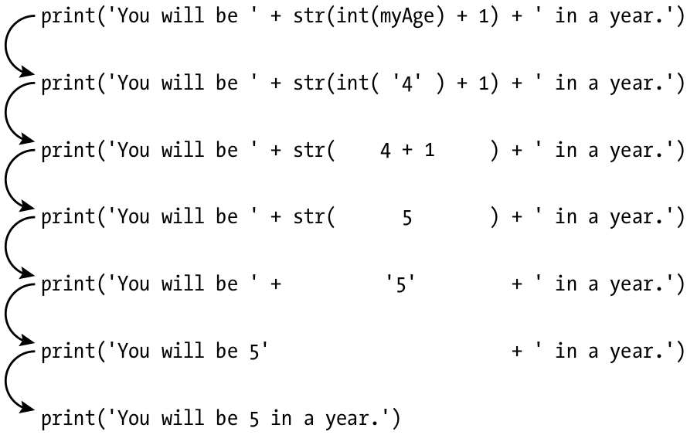

- A função type()
Inteiros, pontos flutuantes (float) e strings não são os únicos tipos de dados existentes em Python. A medida que você se aprofunda em Python, você vai descobrindo mais e mais tipos de dados, como vamos descobrindo passo a passo aqui. Para saber o tipo de dados de um valor (esteja ele dentro de uma variável ou não), basta usar a função type().
A função type() recebe um valor e retorna o tipo de dados do valor. Exemplos:
- type(42)
  - <class 'int'>
- type(42.0)
  - <class 'float'>
- type('quarenta e dois')
  - <class 'str'>
- name = 'Zophie'
- type(name)
  - <class 'str'>
- As funções round() e abs()
Outras duas funções importantíssimas, considerando cálculos matemáticos, são a função round() e a função abs(). A função round() precisa receber como argumento um valor do tipo float para, assim, retornar o número inteiro mais próximo. Exemplos:
- round(3.14)
  - 3
- round(7.7)
  - 8
- round(-2.2)
  - -2
É possível também passar um segundo argumento opcional, informando quantas casas decimais de aproximação você deseja. Exemplos:
- round(3.14, 1)
  - 3.1
- round(7.7777, 3)
  - 7.778
A função abs() precisa receber como argumento um valor do tipo float ou inteiro para retornar o seu valor absoluto. O valor absoluto de um número nada mais é que a distância dele de zero, em outras palavras, o valor positivo dele. Exemplos:
- abs(25)
  - 25
- abs(-25)
  - 25
- abs(-3.14)
  - 3.14
- abs(0)
  - 0
- Como os Computadores Armazenam Dados com Números Binários
Para entender como o computador transforma as instruções em resultados, é preciso entender como um computador funciona. Em filmes de hackers, vemos diversos 0s e 1s na tela, mas o que será que eles representam? Esse conjunto de zeros e uns são o sistema de numeração binária, também chamados de sistema numérico de base 2.
O sistema binário pode representar todos os números representados pelo sistema numérico que usamos, ou seja, o sistema decimal. Nosso sistema numérico possui 10 dígitos, indo de 0 a 9, enquanto que o sistema binário possui apenas 0 e 1. Para representar o mesmo valor decimal através da base 2, ou seja, da base binária, é necessário um conjunto distinto de 0s e 1s.
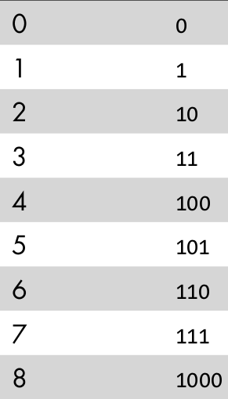
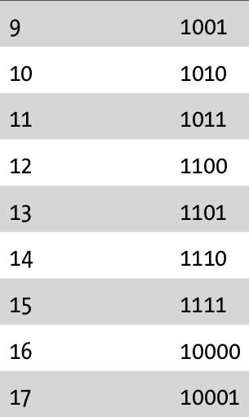
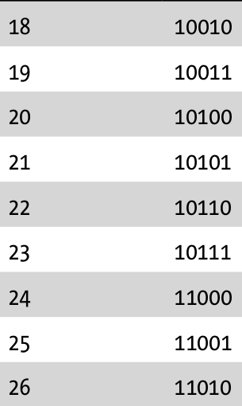

É mais simples de se usar o sistema binário em computadores por haver apenas dois estados. Isso se aplica em diversos contextos, sempre havendo apenas dois estados. DVDs possuem regiões da sua parte mais sensível que refletem o laser do disco, e outras que não. Circuitos eletrônicos possuem fluxos em que passam eletricidade e fluxos que não passam. Seria caro demais utilizar um equipamento que, assim como no sistema decimal, possuiria dez estados diferentes.
Os digitos binários são comumente chamados de bits. 1 bit pode representar dois números, ou seja, 0 ou 1, enquanto 8 bits podem representar 2⁸ números, ou seja, 256 números. 2⁸ representa os números de 0 a 255, ou de 0 a 11111111 no sistema binário. 8 bits costumam ser referidos como 1 byte. Os arquivos presentes em um computador costumam ser medidos em bytes.
- 1 kilobyte (KB) é 2¹⁰, ou 1024 bytes
- 1 megabyte (MB) é 2²⁰, ou 1048576 bytes (ou 1024KB)
- 1 gigabyte (GB) é 2³⁰, ou 1073741824 bytes (ou 1024MB)
- 1 terabyte (TB) é 2⁴⁰, ou 1099511627776 bytes (ou 1024GB)
Existe uma vasta quantidade de dados a serem armazenados em bits, sejam arquivos, imagens, músicas e todo tipo de informação.

